Aktualisierter Auszug aus der Schulinfo Zug – Nr. 1, 2010-11

Daten über Schulpersonal und Schülerschaft

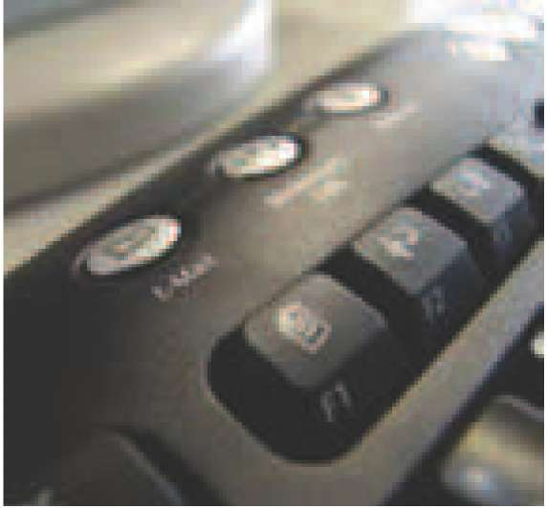

**Datensammlung in Neuenburg**

Die Schule forscht - die Schule ist aber ihrerseits auch ein sehr interessantes Objekt für Forschung und Statis­tik. Schon lange werden Daten über Lehrpersonen und über Schülerinnen und Schüler durch das Bundesamt für Statistik [BFS] in Neuenburg gesammelt.

**Statistik über die Schule - wozu?**

Die Statistik soll zuhanden der Bildungspolitik notwendi­ge, verlässliche und aktuelle Grundlagen zur Steuerung und Planung des Bildungssystems liefern und der For­schung Grundlagendaten zur Verfügung stellen. Die Qualität der Schuldaten soll durch schweizweit ein­heitliche Kriterien, durch die Nutzung von eindeutigen Personenmerkmalen und durch den nahtlosen Einsatz von IT gewährleistet werden.

**Welche Personen werden erfasst?**

Erfasst werden Daten sämtlicher Lehrpersonen, Schul­leitungen sowie Schülerinnen und Schüler (ab dem 4. Lebensjahr) aller gemeindlichen, kantonalen und priva­ten Schulen. Die Datenlieferung erfolgt über die Schulen.

**Welche Daten über das Schulpersonal werden gesam­melt?**

AHVN13, Geschlecht, Geburtsdatum, Nationalität, Jahre im Schuldienst, nähere Bezeichnung der Tätigkeit, Anzahl Wochenstunden, Art des Arbeitsvertrags, Diplom und Qualifikationen sowie alle Angaben zur betreffenden Schule.

**Welche Daten über Schülerinnen und Schüler werden gesammelt?**

AHVN13, Geschlecht, Geburtsdatum, Nationalität, Erstsprache, Wohn­sitz, Schulart und Programmjahr, Ausbildungsform, Lehrplan­status (Regellehrplan oder teilweise bzw. mehrheitlich indi­viduelle Lernziele?), Ausbildung im Vorjahr und alle Anga­ben zur betreffenden Schule.

**Ist dieses Datensammeln zulässig?**

Ja - das Bundesstatistikgesetz erlaubt dem Bund, solche Daten zu sammeln. Eine Zustimmung der Betroffenen ist nicht erforderlich, eine Verweigerung der Datenbekannt­gabe ist nicht zulässig.

**Gibt es diesbezüglich Bedenken?**

Beim BFS werden die individuellen Daten des Schulpersonals und der Schülerschaft schweizweit gesammelt und aus­gewertet. Weil diese Daten jährlich erhoben werden, kann die vollständige Schulkarriere ab dem 4. Lebens­jahr jedes Kindes in der Schweiz individuell verfolgt wer­den. Gleiches gilt für die Berufskarriere aller Lehrkräfte. Jeder Schulwechsel, Wohnsitzwechsel und die berufli­chen Veränderungen können somit individuell nachver­folgt werden.

Diese Datensammlung enthält daher insgesamt sehr sensible Daten über das Schulpersonal sowie Schülerinnen und Schüler. Es ist daher entscheidend, dass jeglicher Miss­brauch ausgeschlossen wird.

**Datensicherheit ist wichtig**

Bei der kantonsinternen Datenbearbeitung - durch Schu­len und involvierte kantonale Stellen - muss deshalb dem Datenschutz und insbesondere auch der Datensicher­heit ein grosser Stellenwert beigemessen werden. Erst recht muss dafür gesorgt werden, dass beim BFS jegli­cher Missbrauch dieser Daten ausgeschlossen wird.

Dr. iur. Rene Huber

Datenschutzbeauftragter des Kantons Zug

[rene.huber@zg.ch](mailto:rene.huber@zg.ch)

[www.datenschutz-zug.ch](http://www.datenschutz-zug.ch)